Z e r t i f i k a t
Zertifizierungs- Mustermann GmbH
bescheinigt hiermit, dass das Unternehmen
Beispiel GmbH
Musterweg 1
12345 Beispielhausen
ein
SGU-Managementsystem
in Übereinstimmung mit dem Standard
SCC*
eingeschränktes Zertifikat
eingeführt hat, das dem Zertifizierungsprogramm
„Sicherheits Certifikat Contraktoren – SCC-VAZ 2021 A“ entspricht.

Dieses Zertifikat ist gültig für:
Geltungsbereich
(genaue Beschreibung des Dienstleistungs- bzw. Produktbereiches,
für den das Zertifikat gültig ist)
Dieses Zertifikat ist gültig bis: Max. Gültigkeit 3 Jahre
Musterstadt, den 00.00.0000 Zertifikatsnummer: V 000
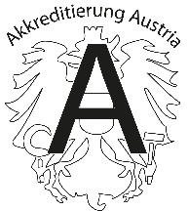

M. Muster
Leitung der Zertifizierungsstelle

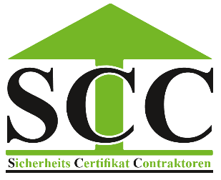
H. Beispiel
SCC-Koordinator

